REGISTRO DE DERECHOS DE AUTOR DEL SISTEMA DE INFORMACION OIS (ORDEN DE INVENTARIOS SISTEMATIZADO)

1. Vamos al registro de obras

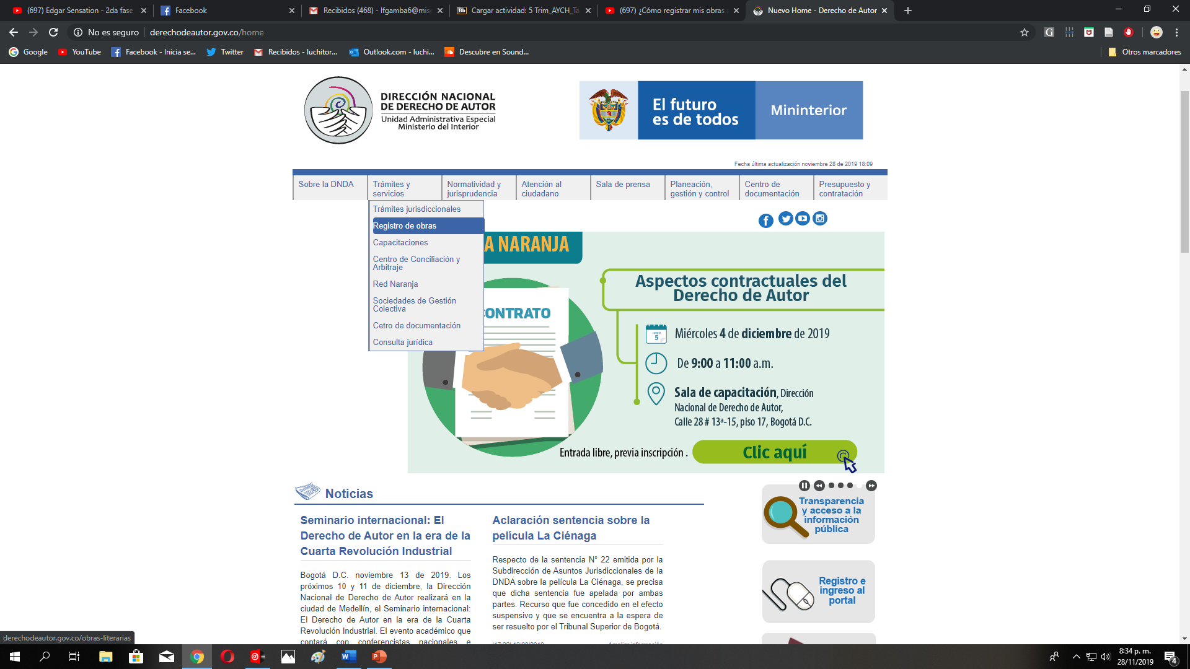

1. 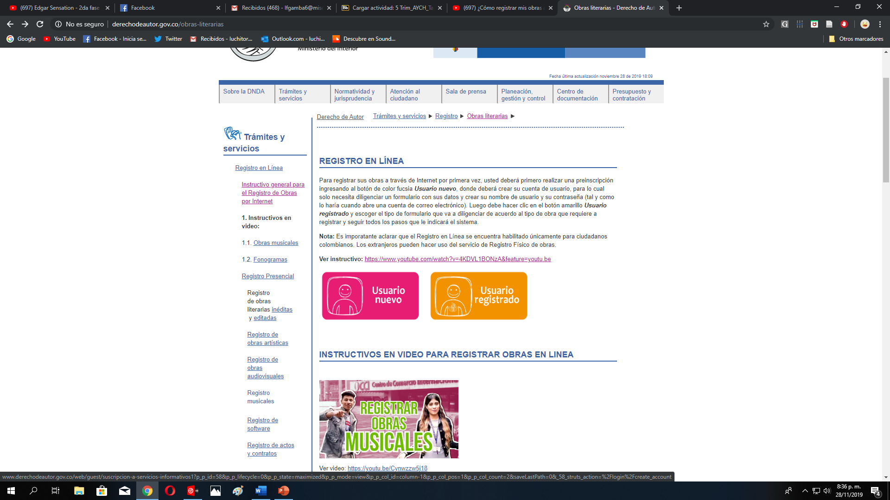Damos en usuario nuevo
2. Nos registramos y damos en “registrarse”

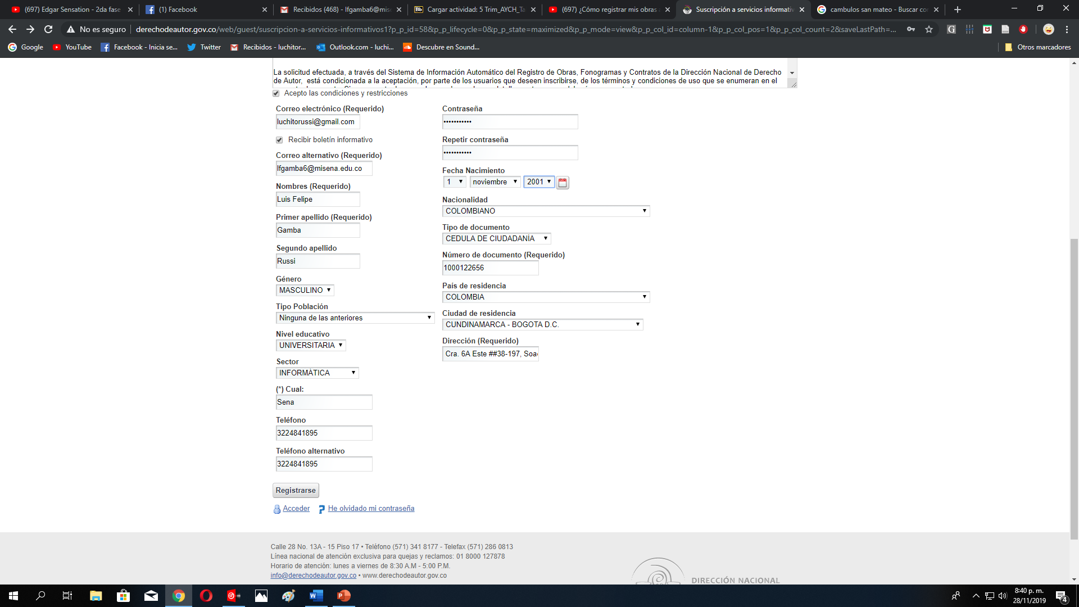

1. Iniciamos sesión con nuestra cuenta creada.

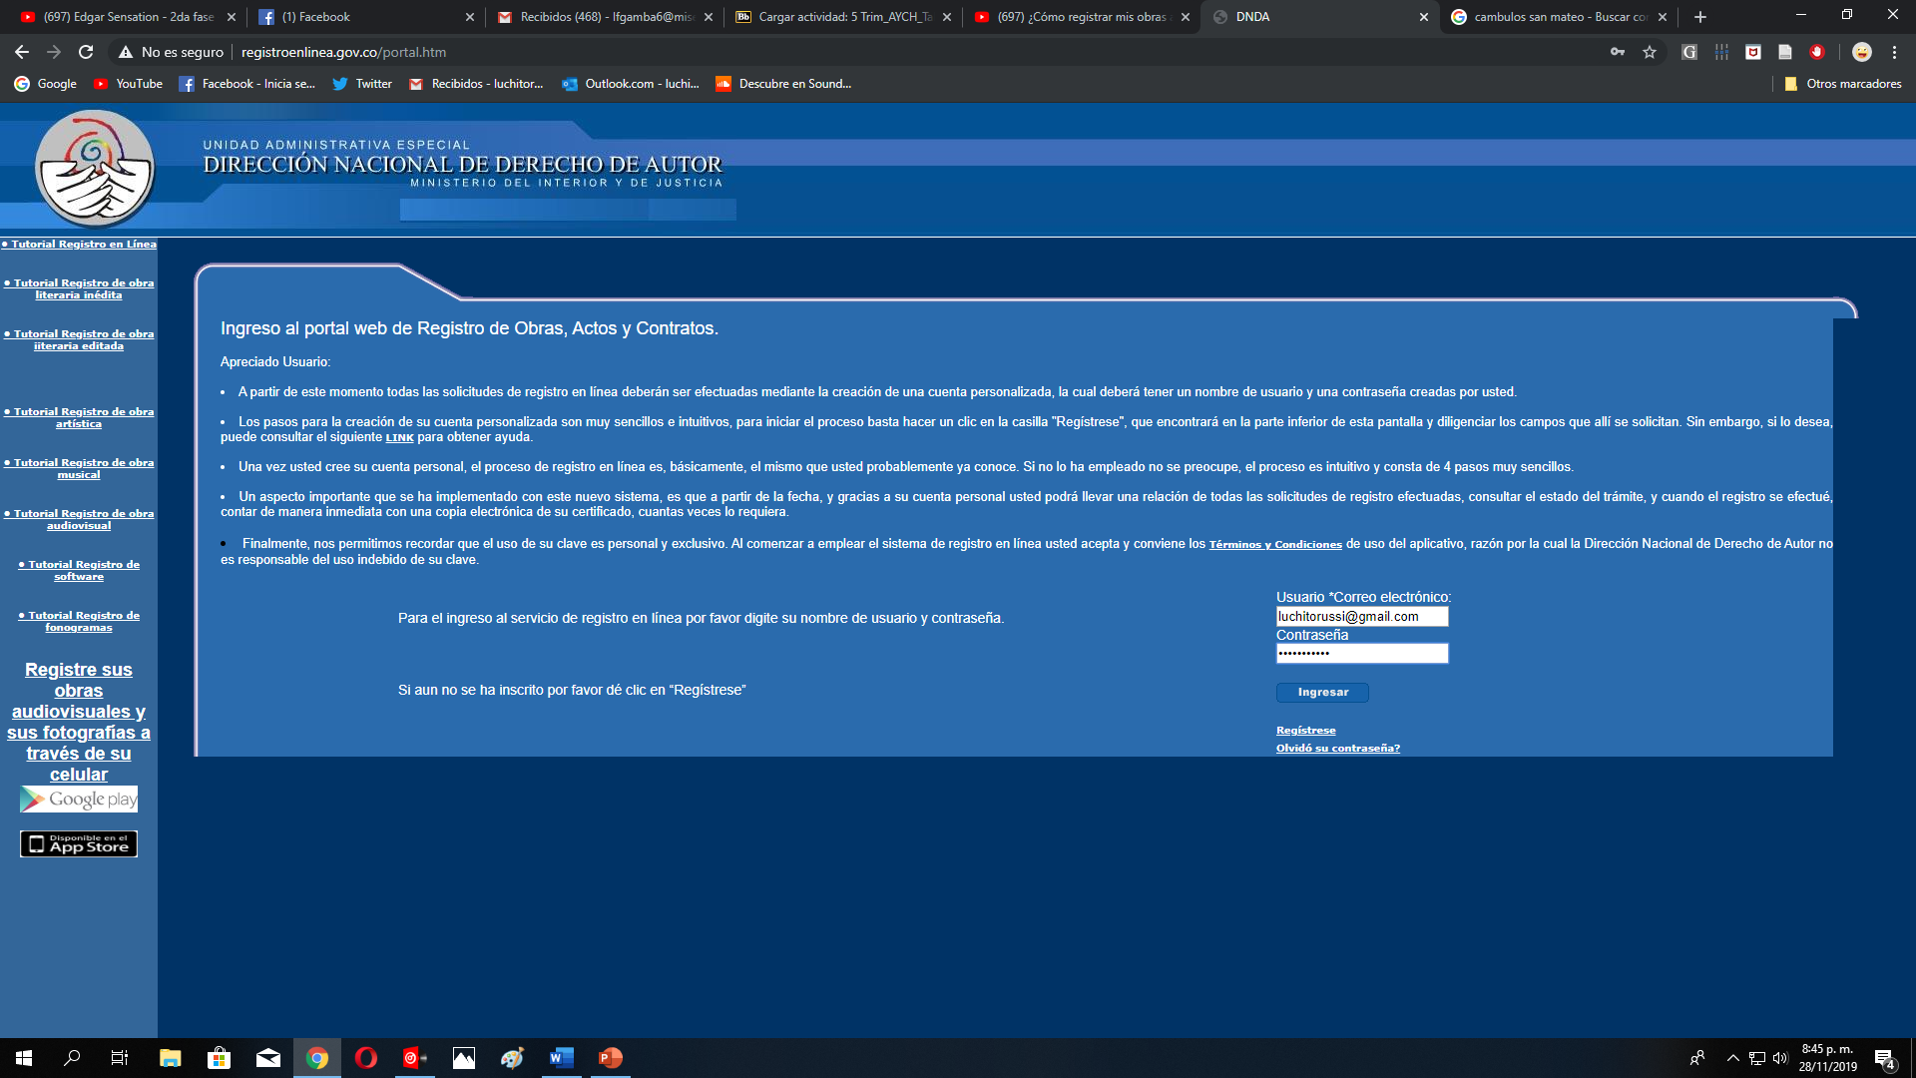

1. Seleccionamos software en la parte izquierda de la pagina

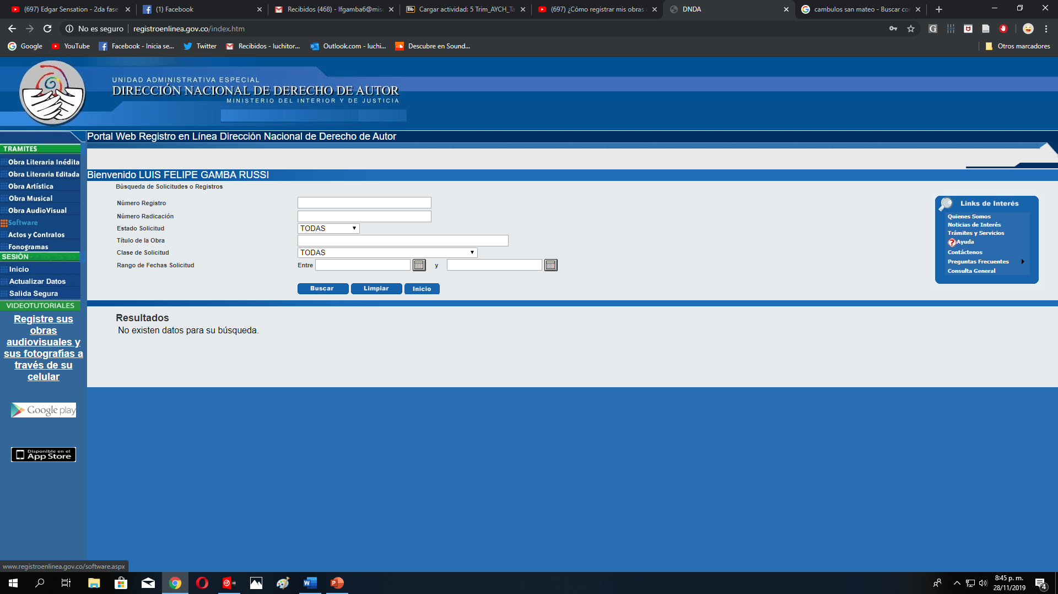

1. 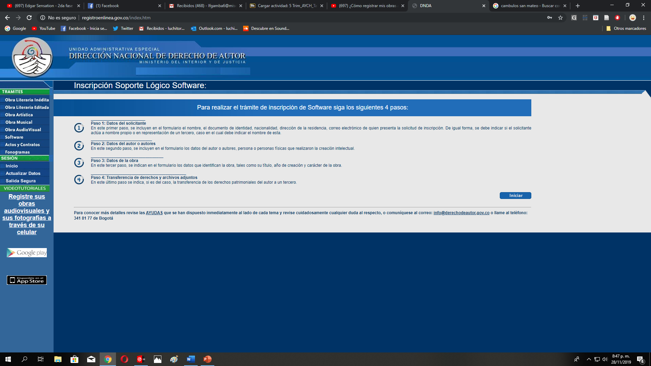Estos son los términos y condiciones antes de registrar nuestro software
2. 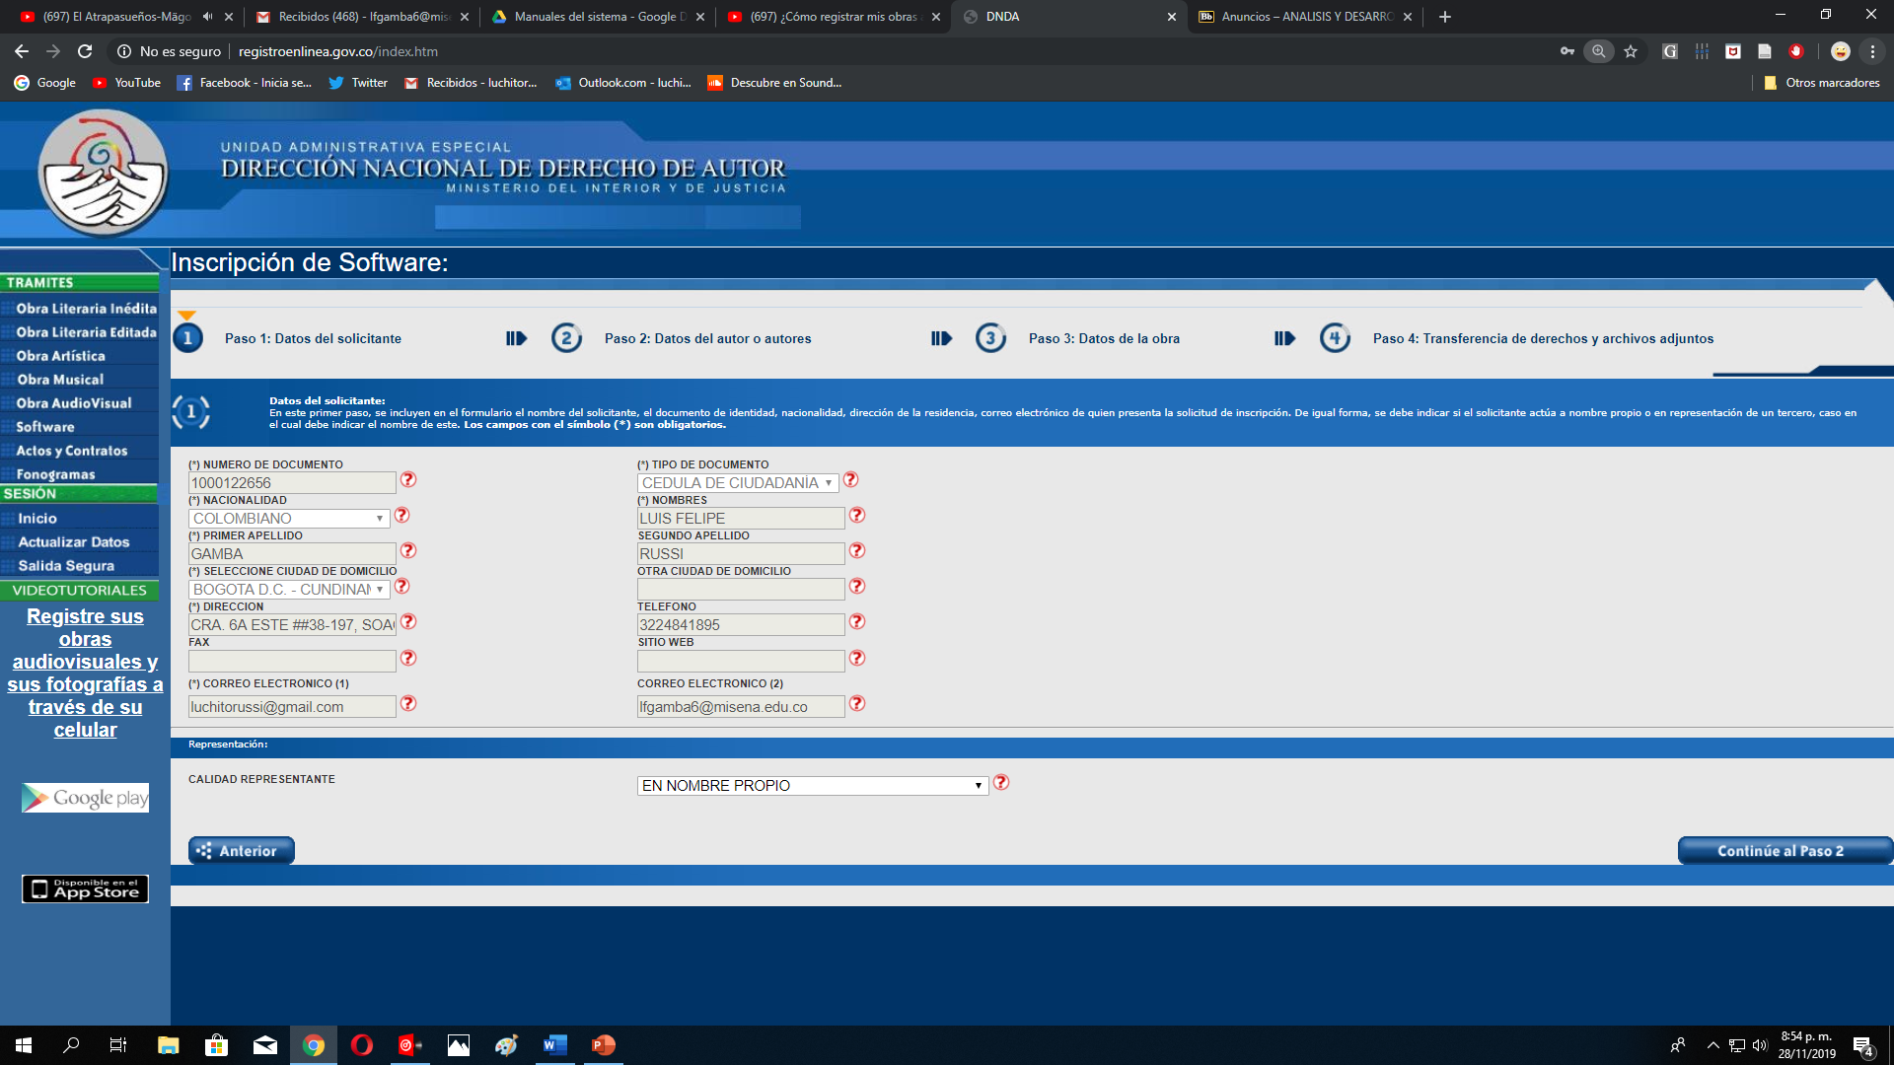Diligenciamos los siguientes datos y damos en “Continuar al paso 2”
3. 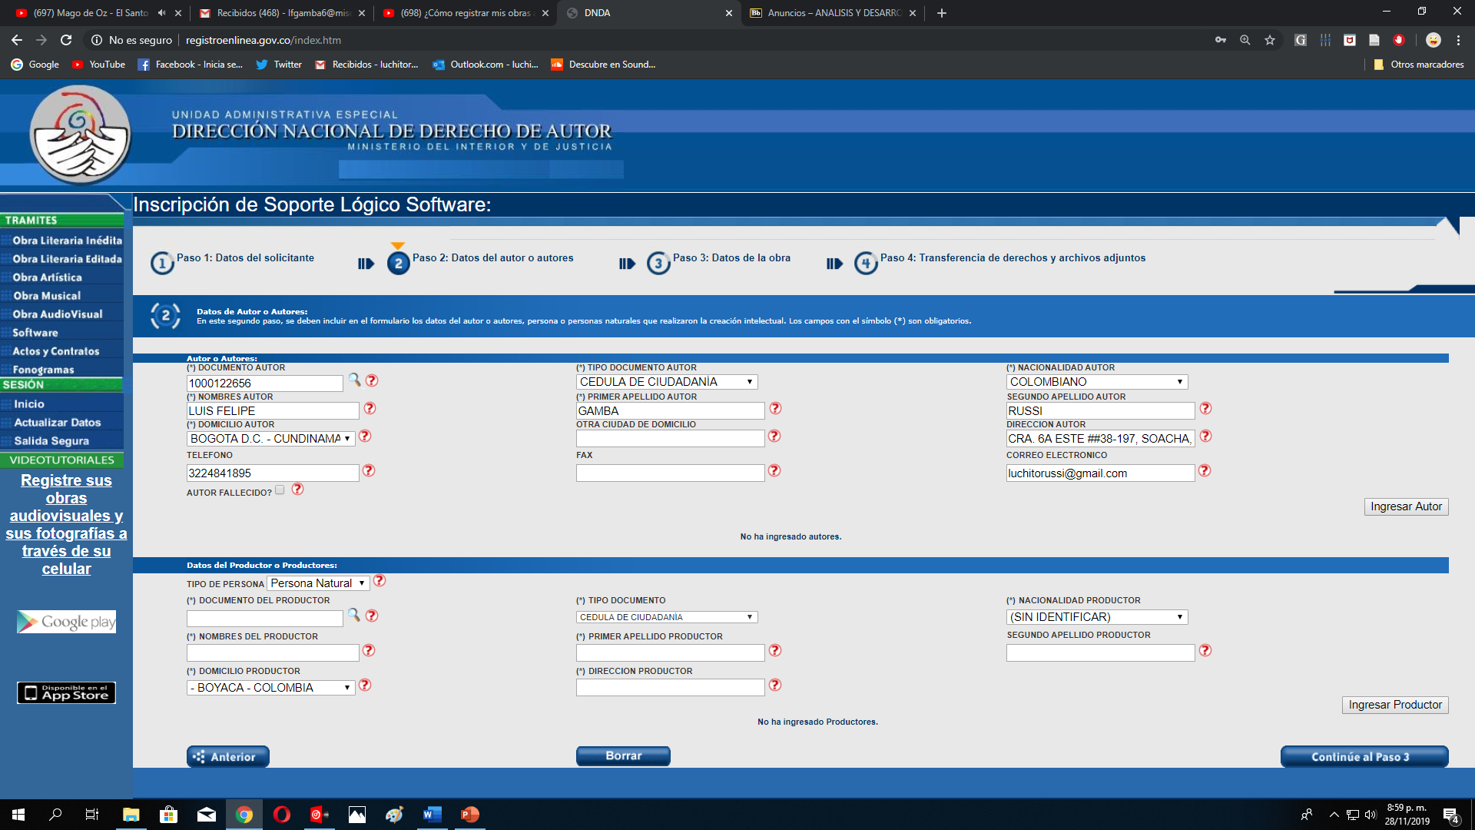Seguimos con el paso 2 llenamos los datos del productor y verificamos dando “Continuar a paso 3”
4. 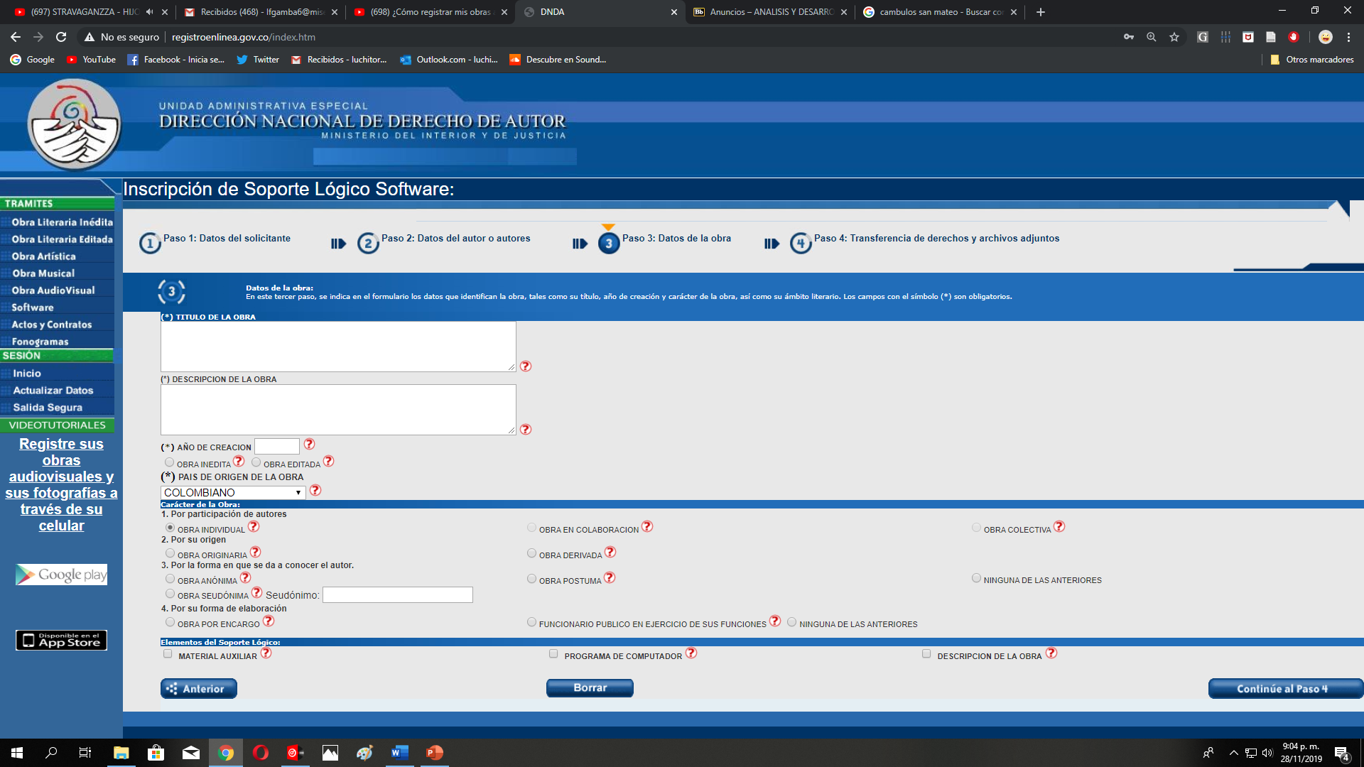En el paso 3 nos aparecerá los datos de la obra la cual vamos a diligenciar y verificamos en “Continuar al paso 4”
5. 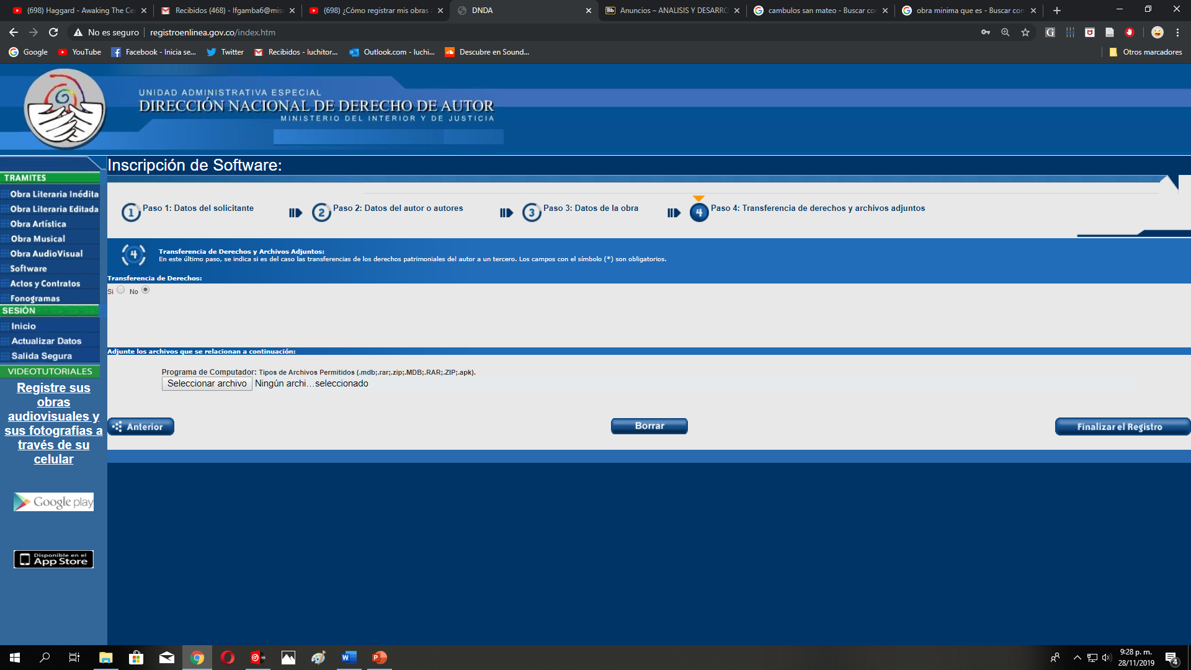En el paso 4 nos encontraremos
6. 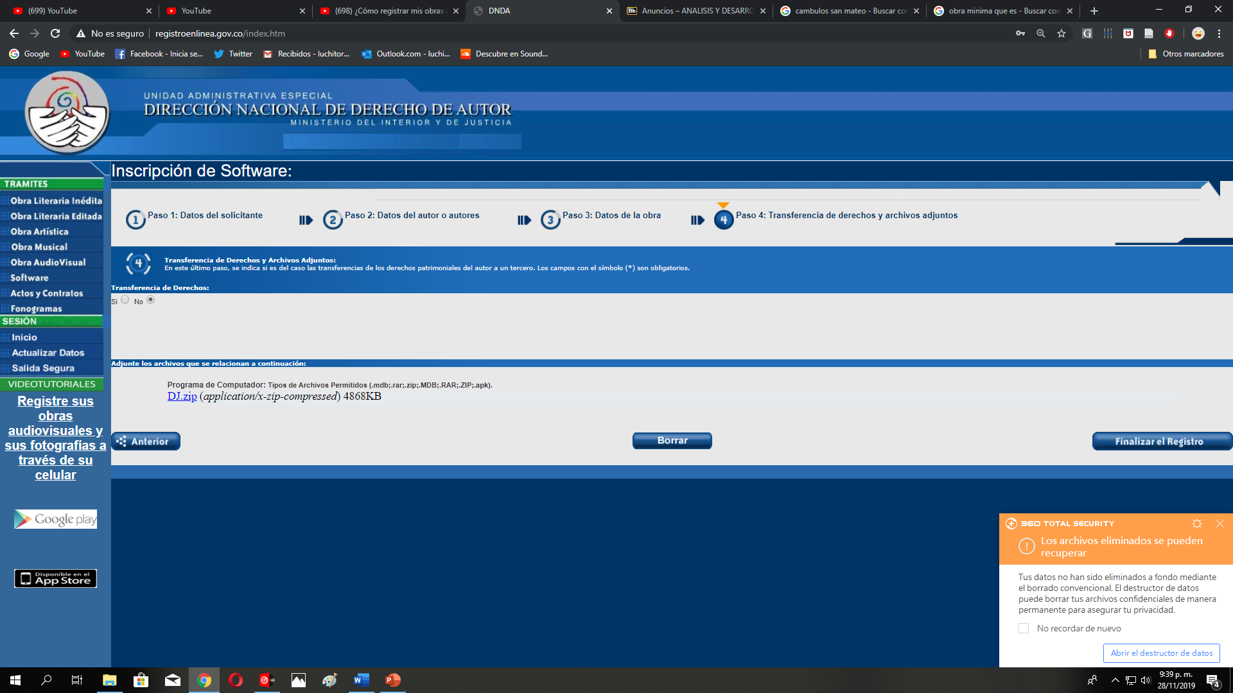Seleccionamos la obra y esperamos a que se suba.
7. 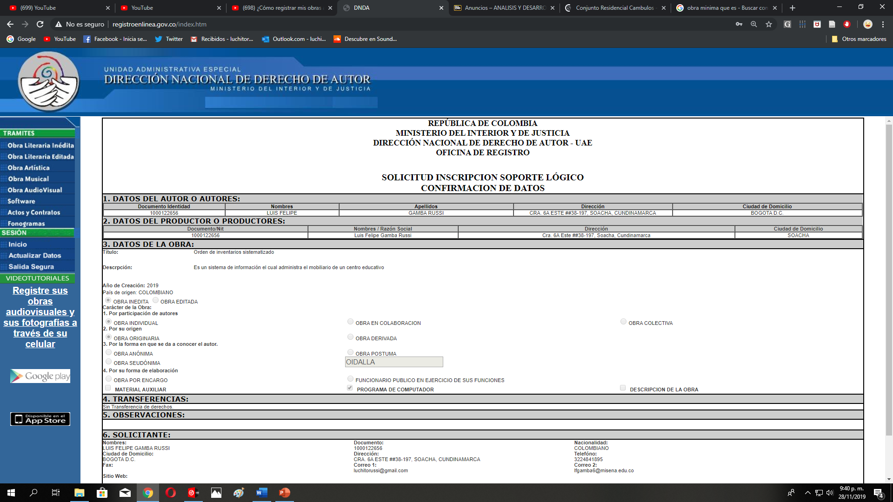Luego de eso finalizamos el registro “Damos clic en aceptar datos”
8. 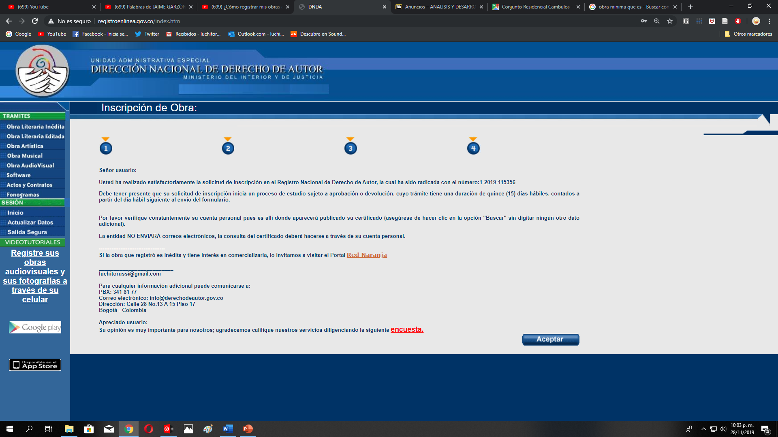Luego de eso nos enfocamos en el código de radicación el cual es 1-2019-115356
9. Le damos en aceptar y nos aparecerá el siguiente formulario y en la parte inferior podremos observar que se registró correctamente.

